第四讲　难溶电解质的溶解平衡

一、选择题

1．下列对沉淀溶解平衡的描述正确的 (　　)。

A．反应开始时，溶液中各离子浓度相等

B．沉淀溶解达到平衡时，沉淀的速率和溶解的速率相等

C．沉淀溶解达到平衡时，溶液中溶质的离子浓度相等，且保持不变

D．沉淀溶解达到平衡时，如果再加入难溶性的该沉淀物，将促进溶解

解析　反应开始时，溶液中各离子的浓度没有必然的关系，A项不正确；沉淀溶解达到平衡时，溶液中溶质的离子浓度保持不变，但不一定相等，C项不正确；沉淀溶解达到平衡时，如果再加入难溶性的该沉淀物，由于固体的浓度为常数，故平衡不发生移动，D项不正确。

答案　B

2．已知298 K时，Mg(OH)2的溶度积常数*K*sp＝5.6×10－12，取适量的MgCl2溶液，加入一定量的烧碱溶液达到沉淀溶解平衡，测得pH＝13，则下列说法不正确的是(　　)

A．所得溶液中的*c*(H＋)＝1.0×10－13 mol·L－1

B．所得溶液中由水电离产生的*c*(OH－)＝1.0×10－13 mol·L－1

C．所加的烧碱溶液的pH＝13.0

D．所得溶液中的*c*(Mg2＋)＝5.6×10－10 mol·L－1

解析 A项，pH＝13的溶液中，*c*(H＋)＝10－13 mol/L；B项，NaOH抑制水的电离，水电离产生的*c*(OH－)＝10－13 mol/L；C项，因为向MgCl2溶液中加NaOH溶液后，混合溶液的pH＝13，所以所加的NaOH溶液pH＞13；D项，溶液中的*c*(Mg2＋)＝*K*sp/*c*2(OH－)＝5.6×10－10 mol/L。

答案 C

3．有关AgCl沉淀溶解平衡的说法中，不正确的是 (　　)。

A．AgCl沉淀的生成和溶解不断进行，但速率相等

B．AgCl难溶于水，溶液中没有Ag＋和Cl－

C．升高温度，AgCl沉淀的溶解度增大

D．向AgCl沉淀中加入NaCl固体，AgCl沉淀的溶解度降低

解析　AgCl固体在溶液中达到溶解平衡后，溶解与沉淀速率相等，但不为0，一般说来，升高温度，有利于固体物质的溶解，A、C正确；AgCl难溶于水，但溶解的部分电离出Ag＋和Cl－，B错误；向AgCl沉淀中加入NaCl固体，增大了Cl－浓度，促使溶解平衡向左移动，降低了AgCl的溶解度，D正确。

答案　B

4．将AgCl分别加入盛有：①5 mL水；②6 mL 0.5 mol·L－1 NaCl溶液；③10 mL 0.2 mol·L－1 CaCl2溶液；④50 mL 0.1 mol·L－1盐酸的烧杯中，均有固体剩余，各溶液中*c*(Ag＋)从大到小的顺序排列正确的是 (　　)。

A．④③②① B．②③④①

C．①④③② D．①③②④

解析　根据沉淀溶解平衡，溶液中Cl－浓度越大，Ag＋浓度越小，则选项C符合题意。

答案　C

5．在*t* ℃时，AgBr在水中的沉淀溶解平衡曲线如图所示。又知*t* ℃时AgCl

的*K*sp＝4×10－10，下列说法不正确的是(　　)

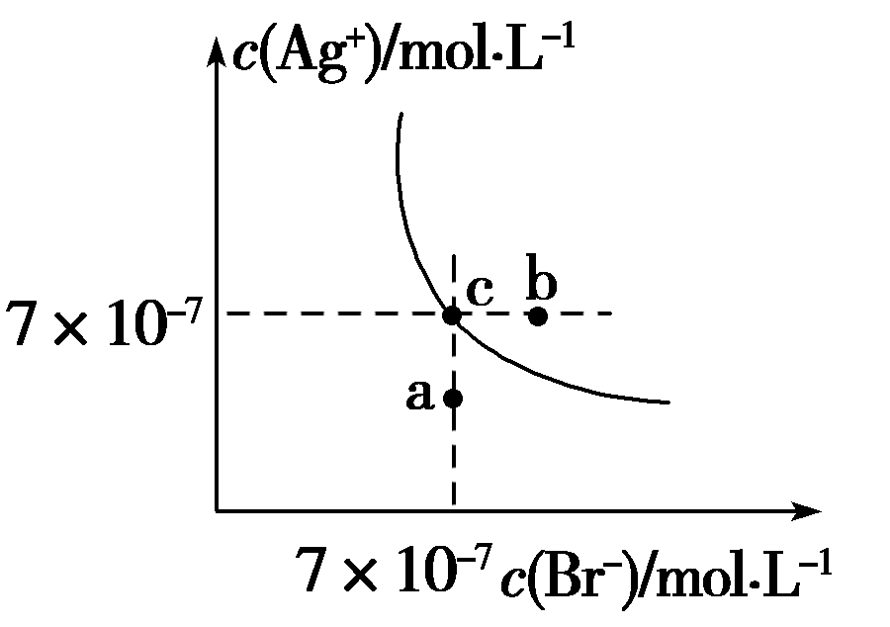

A．在*t* ℃时，AgBr的*K*sp为4.9×10－13

B．在AgBr饱和溶液中加入NaBr固体，可使溶液由c点到b点

C．图中a点对应的是AgBr的不饱和溶液

D．在*t* ℃时，AgCl(s)＋Br－(aq) AgBr(s)＋Cl－(aq)平衡常数*K*≈816



解析 解答本题时应注意以下两点：

(1)曲线上的点为溶解平衡点，找准关键点求*K*sp。

(2)结合*Q*c与*K*sp的大小比较a、b的状态。

答案 B

6．已知常温下*K*sp(AgCl)＝1.8×10－10mol2/L2；*K*sp(AgI)＝1.0×10－16mol2/L2。下列说法中正确的是(　　)

A．在相同温度下AgCl的溶解度小于AgI的溶解度

B．AgCl和AgI都不溶于水，因此AgCl和AgI不能相互转化

C．常温下，AgCl若要在NaI溶液中开始转化为AgI，则NaI的浓度必须不低于×10－11mol·L－1

D．将足量的AgCl分别放入下列物质中：①20 mL 0.01 mol·L－1KCl溶液，②10 mL 0.02 mol·L－1CaCl2溶液，③30 mL 0.05 mol·L－1AgNO3溶液，AgCl的溶解度由大到小的顺序为③>②>①

解析 在相同温度下，*K*sp(AgCl)>*K*sp(AgI)，AgCl的溶解度大于AgI的溶解度，而且AgCl可以转化为AgI，故A、B项不正确；由*K*sp(AgCl)＝1.8×10－10 mol2/L2可求得AgCl溶液中*c*(Ag＋)＝ mol·L－1，代入*K*sp(AgI)＝1.0×10－16 mol2/L2中即可求得*c*(I－)＝×10－11mol·L－1，故C项正确；D选项中三种溶液中*c*(Cl－)或*c*(Ag＋)由小到大的顺序是①<②<③，故AgCl在这三种溶液中的溶解度由大到小的顺序为：①>②>③，故D项错误。

答案 C

7．往含I－和Cl－的稀溶液中滴入AgNO3溶液，沉淀的质量与加入AgNO3溶液体积的关系如图所示。则原溶液中*c*(I－)/*c*(Cl－)的比值为 (　　)。

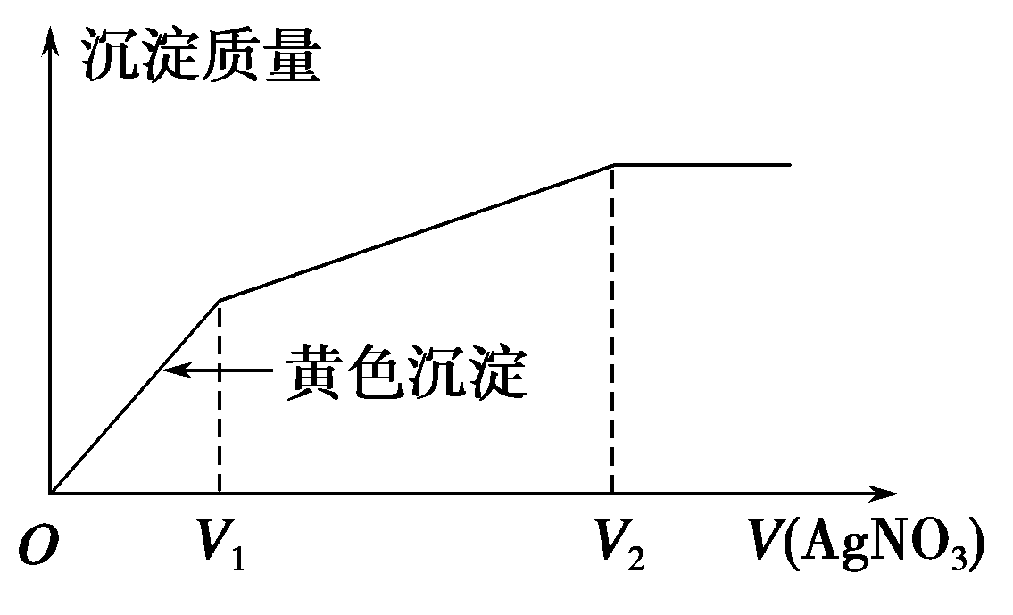

A. B.

C. D.

解析　根据I－＋Ag＋===AgI↓(黄色)，Cl－＋Ag＋===AgCl↓(白色)，结合图示，可知I－、Cl－消耗AgNO3溶液的体积分别为*V*1、(*V*2－*V*1)，因此在原溶液中＝。

答案　C

二、非选择题

8．已知H2A在水中存在以下平衡：H2AH＋＋HA－，HA－H＋＋A2－。回答以下问题：

(1)NaHA溶液________(填“显酸性”、“显碱性”、“显中性”或“酸碱性无法确定”)，原因是___________________________________________ _______________________________________________________________。

(2)某温度下，向0.1 mol·L－1的NaHA溶液中滴入0.1 mol·L－1 KOH溶液至中性，此时溶液中以下所示关系一定正确的是________。

A．*c*(H＋)·*c*(OH－)＝1×10－14

B．*c*(Na＋)＋*c*(K＋)＝*c*(HA－)＋2*c*(A2－)

C．*c*(Na＋)＞*c*(K＋)

D．*c*(Na＋)＋*c*(K＋)＝0.05 mol·L－1

(3)已知常温下，H2A的钙盐(CaA)饱和溶液中存在平衡：CaA(s)Ca2＋(aq)＋A2－(aq)　Δ*H*＞0。

①温度升高时，*K*sp________(填“增大”、“减小”或“不变”下同)。

②滴加少量浓盐酸，*c*(Ca2＋)________，原因是__________________________ _____________________________________________________________________________________________(用文字和离子方程式说明)。

(4)若向CaA悬浊液中加入CuSO4溶液，生成一种黑色固体物质，写出该过程中反应的离子方程式__________________________________________。

解析　(1)通过H2A的电离方程式不能确定HA－的电离程度和水解程度的相对大小，所以无法判断NaHA溶液的酸碱性。(2)溶液显中性，则*c*(H＋)＝*c*(OH－)，根据电荷守恒有*c*(H＋)＋*c*(Na＋)＋*c*(K＋)＝*c*(OH－)＋*c*(HA－)＋2*c*(A2－)，则*c*(Na＋)＋*c*(K＋)＝*c*(HA－)＋2*c*(A2－)，B正确；加入KOH溶液，发生反应为HA－＋OH－===A2－＋H2O，A2－水解使溶液显碱性，所以，加入的KOH的物质的量小于NaHA的物质的量，*c*(Na＋)＞*c*(K＋)，C正确，D错误。温度不一定是25 ℃所以*c*(H＋)·*c*(OH－)不一定等于1×10－14，A错误。(3)该溶解平衡为吸热反应，升温*K*sp增大；加盐酸发生反应：A2－＋H＋===HA－，A2－浓度减小，溶解平衡向右移动，此时，*n*(Ca2＋)显著增大，而溶液体积变化不大，所以*c*(Ca2＋)增大。(4)向CaA悬浊液中加入CuSO4溶液，Cu2＋结合A2－生成更难溶的CuA。

答案　(1)酸碱性无法确定　不能确定HA－的电离程度和水解程度的相对大小　(2)BC　(3)①增大　②增大　加盐酸发生反应：A2－＋H＋HA－，A2－浓度减小，CaA的溶解平衡向右移动，*n*(Ca2＋)显著增大，而溶液体积变化不大，所以*c*(Ca2＋)增大　(4)CaA(s)＋Cu2＋(aq)Ca2＋(aq)＋CuA(s)

9．下表列出了某冷轧厂排放的废水中各成分的含量及国家环保标准值的有关数据：

|  |  |  |
| --- | --- | --- |
|  | 冷轧含锌  废水水质 | 经处理后的水国  家环保标准值 |
| Zn2＋浓度/(mg·L－1) | ≤800 | ≤3.9 |
| pH | 1～5 | 6～9 |
| SO浓度/(mg·L－1) | ≤23 000 | ≤150 |

经某一工艺处理后的废水pH＝8，常温下，该废水中Zn2＋的浓度为____________mg·

L－1(常温下，*K*sp[Zn(OH)2]＝1.2×10－17)，________(填“符合”或“不符合”)国家环保标准。

解析 *K*sp[Zn(OH)2]＝*c*(Zn2＋)·*c*2(OH－)，*c*(Zn2＋)＝*K*sp[Zn(OH)2]/*c*2(OH－)，*c*(OH－)＝10－14/10－8＝10－6(mol·L－1)，代入表达式中，得*c*(Zn2＋)＝1.2×10－17/(10－6)2＝1.2×10－5(mol·L－1)，即1.2×10－5 mol·L－1×65×103 mg·mol－1＝0.78 mg·L－1，对照表中的数据知，*c*(Zn2＋)＜3.9 mg·L－1，故符合标准。

答案 (1)0.78　符合

10．食盐中的抗结剂是亚铁氰化钾，其化学式为K4[Fe(CN)6]·3H2O。42.2 g K4[Fe(CN)6]·3H2O样品受热脱水过程的热重曲线(样品质量随温度的变化曲线)如下图所示。

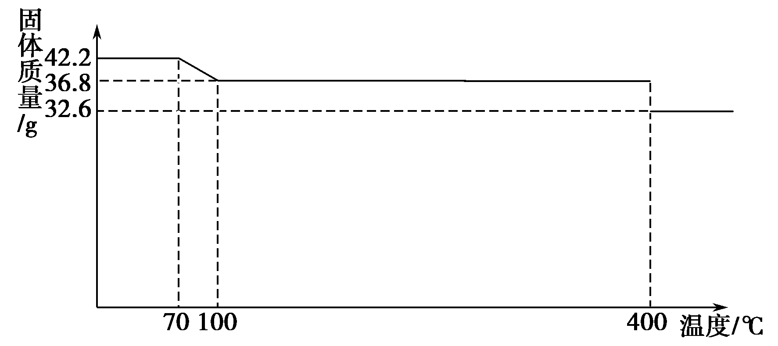

试回答下列问题：

(1)试确定150 ℃时固体物质的化学式_________________________________ _____________________________________。

(2)查阅资料知：虽然亚铁氰化钾自身毒性很低，但其水溶液与酸反应放出极毒的氰化氢(HCN)气体；亚铁氰化钾加热至一定温度时能分解产生氰化钾(KCN)。据此判断，烹饪食品时应注意的问题为_____________________________________________________。

(3)在25 ℃时，将*a* mol·L－1的KCN溶液与0.01 mol·L－1的盐酸等体积混合，反应达到平衡时，测得溶液pH＝7，则KCN溶液的物质的量浓度*a*________0.01 mol·L－1(填“＞”、“＜”或“＝”)；用含*a*的代数式表示HCN的电离常数*K*a＝____________________________________________________________。

(4)在Fe2＋、Fe3＋的催化作用下，可实现2SO2＋O2＋2H2O===2H2SO4的转化。已知，含SO2的废气通入含Fe2＋、Fe3＋的溶液中时，其中一个反应的离子方程式为4Fe2＋＋O2＋4H＋===4Fe3＋＋2H2O，则另一个反应的离子方程式为____________________________________________________________。

上述转化的重要意义在于__________________________________ ______________________________________。

(5)已知Fe(OH)3的溶度积常数*K*sp＝1.1×10－36。室温时在FeCl3溶液中滴加NaOH溶液，当溶液pH为3时，通过计算说明Fe3＋是否沉淀完全________ _______________________________________________________________。

(提示：当某离子浓度小于10－5 mol·L－1时可以认为该离子沉淀完全)

解析　(1)对于加热失去结晶水的研究，注意开始时质量变化为失去水的质量：

K4[Fe(CN)6]·3H2OK4[Fe(CN)6]·*x*H2O＋(3－*x*)H2O

1　　　　　　　　　　　　　　　　　　　　3－*x*

0．1 mol　　　　　　　　　　　　　　　　 0.3 mol

*x*＝0

则150 ℃时固体物质的化学式为K4[Fe(CN)6]。

(2)为防止有毒的HCN和KCN生成，应避免与酸性物质接触和控制烹饪温度。

(3)由于KCN＋HCl===HCN＋KCl，当反应后pH＝7，则溶液中有过量的KCN，故*a*＞0.01 mol·L－1

由溶液中电荷守恒得：*c*(K＋)＋*c*(H＋)＝*c*(OH－)＋*c*(CN－)＋*c*(Cl－)，又因为pH＝7，则*c*(H＋)＝*c*(OH－)，故*c*(K＋)＝*c*(CN－)＋*c*(Cl－)＝0.5*a* mol·L－1

由物料守恒得：*c*(K＋)＝*c*(CN－)＋*c*(HCN)，则*c*(HCN)＝*c*(Cl－)＝0.005 mol·L－1

*c*(CN－)＝(0.5*a*－0.005)mol·L－1

平衡常数*K*＝*c*(CN－)·*c*(H＋)/*c*(HCN)＝(0.5*a*－0.005)×10－7/0.005 mol·L－1。

答案　(1)K4[Fe(CN)6]

(2)避免与醋等酸性物质一起烹饪；控制烹饪温度不超过400 ℃

(3)＞　(0.5*a*－0.005)×10－7/0.005 mol·L－1

(4)2Fe3＋＋SO2＋2H2O===2Fe2＋＋SO＋4H＋　变废为宝，消除污染

(5)*c*(Fe3＋)＝＝1.1×10－3 mol·L－1＞1×10－5 mol·L－1，故Fe3＋没有沉淀完全

11．沉淀的生成、溶解和转化在无机物制备和提纯以及科研等领域有广泛应用。已知25℃时，*K*sp(BaSO4)＝1×10－10，*K*sp(BaCO3)＝1×10－9。

(1)将浓度均为0.1 mol·L－1的BaCl2溶液与Na2SO4溶液等体积混合，充分搅拌后过滤，滤液中*c*(Ba2＋)＝________mol·L－1。

(2)医学上进行消化系统的X射线透视时，常使用BaSO4作内服造影剂。胃酸酸性很强(pH约为1)，但服用大量BaSO4仍然是安全的，BaSO4不溶于酸的原因是__________________________________________________。

(用沉淀溶解平衡原理解释)。万一误服了少量BaCO3，应尽快用大量0.5 mol·L－1Na2SO4溶液给患者洗胃，如果忽略洗胃过程中Na2SO4溶液浓度的变化，残留在胃液中的Ba2＋浓度仅为________mol·L－1。

(3)长期使用的锅炉需要定期除水垢，否则会降低燃料的利用率。水垢中含有的CaSO4，可先用Na2CO3溶液处理，使之转化为疏松、易溶于酸的CaCO3，而后用酸除去。

①CaSO4转化为CaCO3的离子方程式为：

__________________________________________________；

②请分析CaSO4转化为CaCO3的原理：_________________________________________

__________________________________________________。

解析 (1)由于BaCl2与Na2SO4溶液反应生成硫酸钡沉淀，则溶液中*c*(Ba2＋)与*c*(SO)相同，则*c*(Ba2＋)

＝＝1×10－5 mol·L－1。

(2)BaSO4(s)Ba2＋(aq)＋SO(aq)，由于Ba2＋、SO均不与H＋反应，无法使平衡移动。*c*(Ba2＋)

＝＝2×10－10 mol·L－1。

答案 (1)1×10－5

(2)对于溶解平衡BaSO4(s)Ba2＋(aq)＋SO(aq)，H＋不能减少Ba2＋或SO的浓度，平衡不能向溶解方向移动　2×10－10

(3)①CaSO4(s)＋CO(aq)===CaCO3(s)＋SO(aq)

②CaSO4存在沉淀溶解平衡，加入Na2CO3溶液后，CO与Ca2＋结合生成更难溶的CaCO3沉淀，Ca2＋浓度减小，使CaSO4的沉淀溶解平衡向溶解方向移动